**최종 보고서**

**(데이터베이스 설계 2020년 2학기)**

**대한민국 올림픽 기록 검색 시스템**

제출일: 2020년 12월 9일

|  |  |
| --- | --- |
| 담당 교수 | 이영구 교수님 |
| 조명 | 정수연 |
| 조원 | 2017104025 |
| 연락처 | EMAIL: [wjdjsy210@khu.ac.kr](mailto:wjdjsy210@khu.ac.kr)  C.P: 010-9773-7012 |

1. **설계 배경**
   * + **프로젝트 중요성 및 필요성**

올림픽은 국제올림픽위원회(IOC)가 선정한 도시에서 4년마다 개최되는 국제 스포츠 경기 대회이다. 올림픽은 스포츠 대회 중에서도 많은 사람들의 관심을 받는 대회이다. 우리나라의 국가대표 선수들도 다수의 올림픽에 참여하여 많은 기록들을 쓰고 있다. 하지만 한국의 역대 올림픽 기록들 중 원하는 바를 손쉽게 찾아볼 수 있는 시스템이 없다. 따라서 본 시스템에서는 올림픽 기록들을 데이터베이스로 관리하여 우리나라의 역대 기록들을 관리하고 자유롭게 검색할 수 있는 시스템을 구현한다.

* + - **문제 정의**

역대 한국의 올림픽 메달 기록들을 저장하고 관리하여 이에 대한 효율적인 검색을 할 수 있도록 한다. 검색과 더불어 메달 랭킹 정보를 보여주는 통계 페이지도 제공한다.

* + - **프로젝트 완성 후의 기대 효과**

기존에는 한국 선수들의 올림픽 기록들에 대해 하나의 데이터베이스 시스템에서 질의할 수 없어 여러 번의 검색을 통해 원하는 정보를 찾았다. 본 프로젝트를 통해 역대 올림픽 성적을 조회하거나 특정 선수들의 메달 수상 기록 등을 조회할 때 하나의 시스템에서 효율적으로 조회할 수 있다. 즉, 올림픽 기록에 대해 사용자가 원하는 바를 쉽게 찾아볼 수 있을 것이다.

* + - **기타, 설계 계획서의 내용요약**

현재 대한민국의 올림픽 기록, 대한민국 선수단들의 역대 성적들을 쉽게 찾아볼 수 있는 시스템이 없다. 따라서 본 시스템에서는 이를 효율적으로 관리 및 검색할 수 있는 시스템을 제안한다. 이에 따라 사용자는 효율적으로 원하는 바를 검색할 수 있게 되면서 웹 서핑을 통해 소모했던 에너지를 아낄 수 있을 것이다. 또한 검색과 더불어 역대 통계 정보도 조회할 수 있다.

1. **설계 목표**
   * + **요구 사항 등을 분석 정리한 내용 요약**

* **사용자**: 일반 사용자, 관리자

1. 사용자가 설정한 조건에 맞게 정보들을 검색할 수 있다.
2. 사용자는 메달 랭킹을 조건(선수별, 종목별)에 맞게 조회할 수 있다.
3. 정보의 신뢰성을 위해 관리자만이 정보 추가, 수정 및 삭제할 수 있다.

* **사용 목적**: 대한민국 올림픽 기록에 대한 관리 및 효율적 검색
* **사용 범위**: 올림픽 기록 및 선수들에 대한 정보의 검색, 메달 통계 제공
* **제약 조건**: 기본키 선정 시 이미 공중에 공개된 대표할 수 있는 번호가 있다면 그를 사용하도록 한다. (국가번호) 또한, 본 시스템은 메달 수상 기록에 대한 데이터 관리를 목적으로 하기 때문에 메달은 금, 은, 동 이외에 널 값은 삽입될 수 없다. 한 국가에서 올림픽을 여러 번 개최한 기록이 있기 때문에 올림픽은 외래키로 도시의 정보를 가진다.
* **사용될 기능**

1) 올림픽 기록 검색

2) 선수 조회(선수 세부정보 조회)

3) 랭킹 조회(종목별, 선수별 조회)

4) 기록 조회(각 올림픽별 메달 조회, 시간순 메달 기록 조회)

* + - **설계 과정에서 주요하게 고려하여야 할 사항들 정리**
* 정보의 신뢰성을 높이기 위해 정보의 추가, 수정, 삭제는 관리자만이 가능하도록 한다.
* 정보의 추가, 수정, 삭제 시에 무결성 조건이 위배되지 않도록 한다.
* 사용자가 편리하게 검색할 수 있도록 직관적인 인터페이스를 구현한다.

* + - **사용할 시스템 환경에 대한 소개**
* **Frontend** : html/css, Bootstrap
* **Backend** : Python, Django
* **DBMS** : MySQL
  + - **설계 구현된 시스템을 평가할 수 있는 항목의 제시**
* 사용자가 설정한 조건에 따라 검색 결과가 잘 조회되는가?
* 관리자 계정에서 기록의 추가, 수정 및 삭제가 잘 이루어지는가?
* 일반 사용자가 기록에 대한 추가, 수정, 삭제 작업을 수행하지 못하는가?
* 인터페이스가 직관적인가?

1. **설계 내용**
   * + **개념적 데이터베이스 설계**

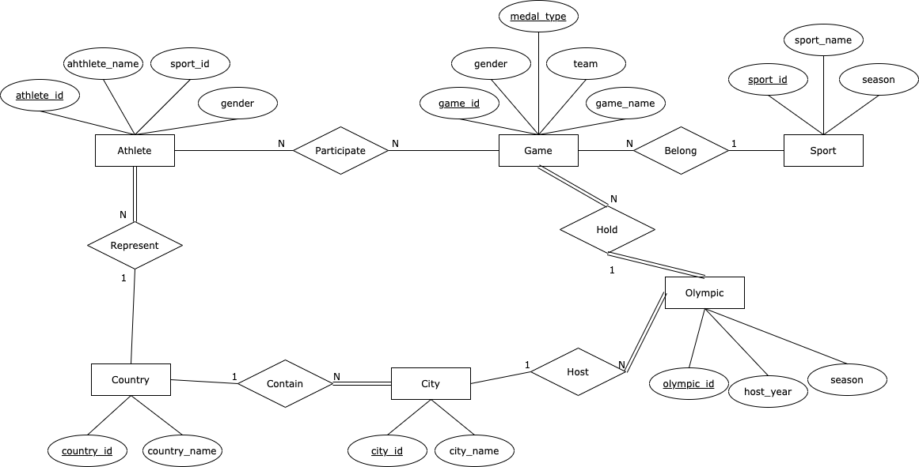

그림 1. ER Diagram

엔티티는 Athlete, Country, City, Olympic, Game, Sport 로 총 6개로 구성된다. 각 엔티티는 아래 데이터베이스 정리 및 요약의 요구사항에 따라 관계를 맺고 있다.

* + - **데이터베이스 정리 및 요약(요구사항 기술서)**

올림픽은 4년마다 한 국가의 도시에서 개최된다. 한 국가는 여러 번 올림픽을 개최할 수 있다. 올림픽은 2시즌(동계, 하계)에 걸쳐 개최된다. 시즌에 따라 올림픽에서 개최되는 종목이 다르다. 선수들은 한 국가에 소속된다. 국가는 여러 도시들로 구성되어 있다. 각 종목은 여러 세부 경기로 나눠진다. 선수들은 국가의 대표로서 팀 혹은 개인으로 여러 경기에 출전할 수 있다. 선수들은 경기에 출전하여 메달을 획득한다.

* + - **논리적 데이터베이스 설계**

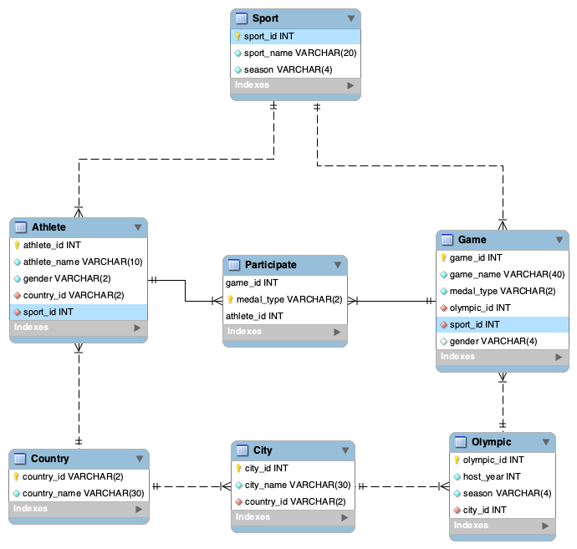

그림 2. EER Diagram

개념적 모델인 ER Diagram을 ER-관계 사상 알고리즘에 따라 사상한 모습이다.

**1) Athlete Relation**

|  |  |
| --- | --- |
| Field name | Datatype |
| athlete_id | INT |
| athlete_name | VARCHAR(10) |
| gender | VARCHAR(2) |
| country_id | VARCHAR(2) |
| sport_id | INT |

선수 정보를 저장하는 릴레이션으로 athlete_id를 기본키로 갖는다. country_id와 sport_id는 각각 Country, Sport 릴레이션의 기본키를 참조한다.

**2) Country Relation**

|  |  |
| --- | --- |
| Field name | Datatype |
| country_id | VARCHAR(2) |
| country_name | VARCHAR(30) |

국가 정보를 저장하는 릴레이션으로 country_id를 기본키로 갖는다. country_id는 기존에 지정되어 사용되고 있는 국가코드를 사용했다.

**3) City Relation**

|  |  |
| --- | --- |
| Field name | Datatype |
| city_id | INT |
| city_name | VARCHAR(30) |
| country_id | VARCHAR(2) |

도시 정보를 저장하는 릴레이션으로 city_id를 기본키로 갖는다. country_id는 Country 릴레이션의 기본키를 참조한다.

**4) Olympic Relation**

|  |  |
| --- | --- |
| Field name | Datatype |
| olympic_id | INT |
| host_year | INT |
| season | VARCHAR(4) |
| city_id | INT |

올림픽 정보를 저장하는 릴레이션으로 olympic_id를 기본키로 갖는다. city_id는 City 릴레이션의 기본키를 참조한다.

**5) Game Relation**

|  |  |
| --- | --- |
| Field name | Datatype |
| game_id | INT |
| game_name | VARCHAR(40) |
| medal_type | VARCHAR(2) |
| gender | VARCHAR(4) |
| olympic_id | INT |
| sport_id | INT |

올림픽에서 개최된 게임에 대한 정보를 저장하는 릴레이션으로 game_id를 기본키로 갖는다. olympic_id, sport_id는 각각 Olympic, Sport의 기본키를 참조한다.

**6) Sport Table**

|  |  |
| --- | --- |
| Field name | Datatype |
| sport_id | INT |
| sport_name | VARCHAR(20) |
| season | VARCHAR(4) |

종목에 대한 정보를 저장하는 릴레이션으로 sport_id를 기본키로 갖는다.

**7) Participate Table**

|  |  |
| --- | --- |
| Field name | Datatype |
| athlete_id | INT |
| game_id | INT |
| medal_type | VARCHAR(2) |

각 선수가 올림픽에서 개최된 게임에 참여한 정보를 저장하는 릴레이션으로 athlete_id, game_id, medal_type을 기본키로 가진다. athlete_id, game_id는 각각 Athlete, Game 릴레이션의 기본키를 참조한다.

Country, Sport 릴레이션에서 country_name, sport_name은 natural key로 데이터가 수정될 가능성이 크지는 않지만 아주 불행한 경우 혹은 데이터가 부정확하여 수정이 필요한 경우 변경될 수 있기 때문에 기본키로 설정하는 것이 효율적이지 않을 것이다. 따라서 Country 릴레이션에 대해서는 이미 공식적으로 지정되어 사용되고 있는 2글자의 영어문자로 구성된 국가코드를 기본키로 구성했고 Sport릴레이션에 대해서는 INT형의 id를 surrogate key로서 채택했다. 이에 따라 natural key를 사용했을 때보다 변경의 가능성과 저장공간을 줄여 성능을 향상시킬 수 있을 것으로 기대된다.

* + - **사용자 인터페이스 설계**

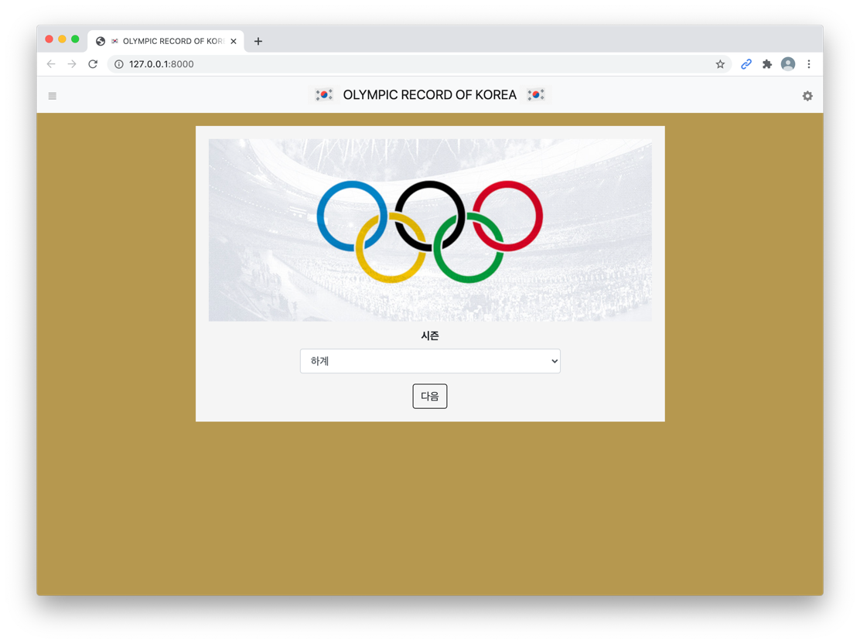

그림 3. Index Page

처음 접속하면 위와 같은 화면이 나온다. 사용자는 바로 검색을 진행할 수도 있고 Navigation bar에 있는 드롭다운 메뉴에서 원하는 메뉴를 선택하여 이동할 수 있다. 드롭다운 메뉴를 통해서 검색, 선수 조회, 랭킹 조회, 기록 조회를 할 수 있다.

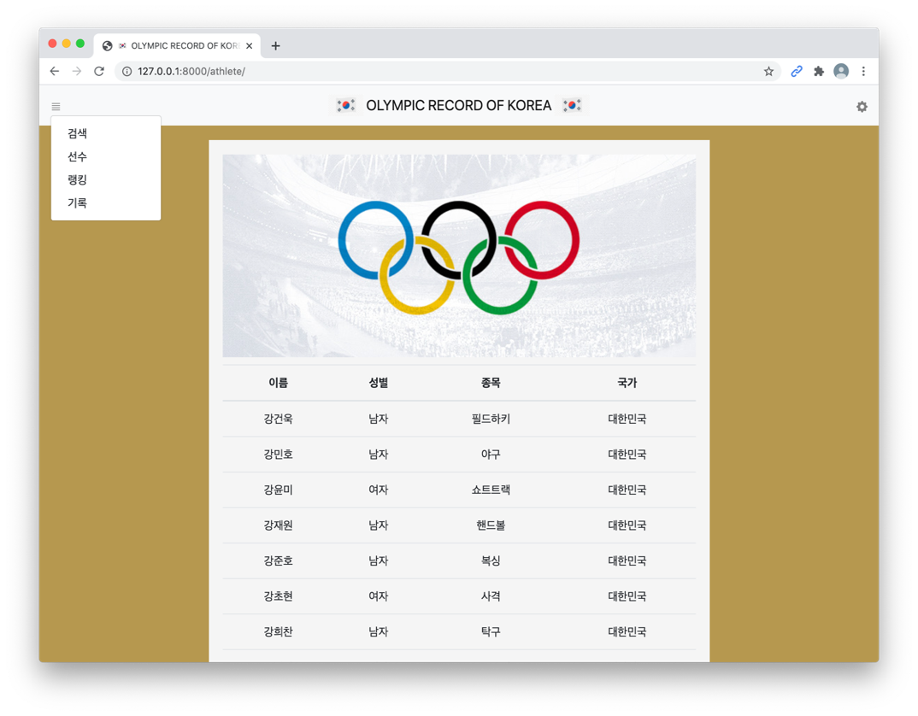

그림 4. Navbar 메뉴

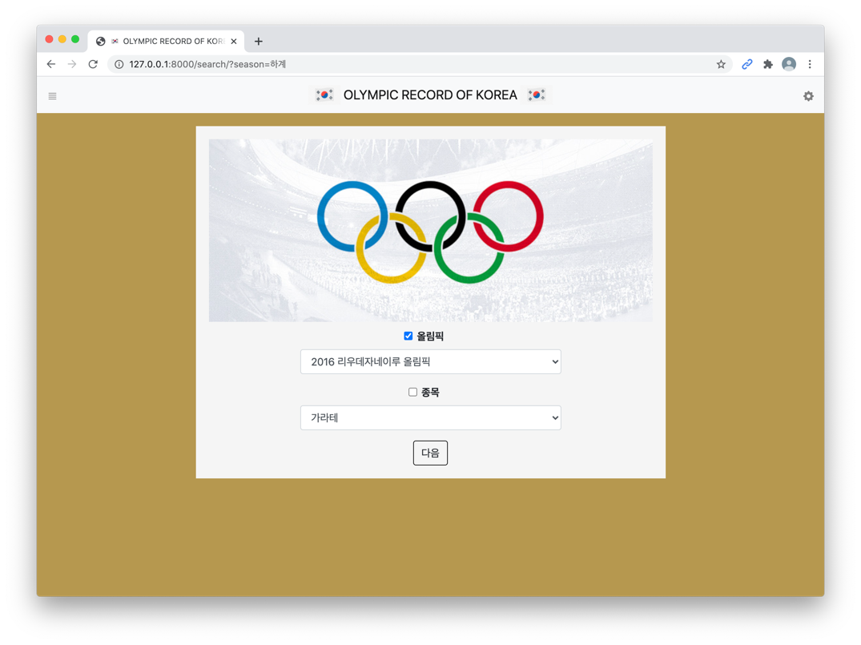

그림 5. 시즌 선택 후 화면

앞선 페이지에서 시즌을 선택하면 해당 시즌의 올림픽, 종목을 드롭다운 메뉴에서 선택할 수 있다. 사용자는 올림픽, 종목 옆에 있는 체크박스를 통해서 검색에 사용할 조건을 선택할 수 있다.

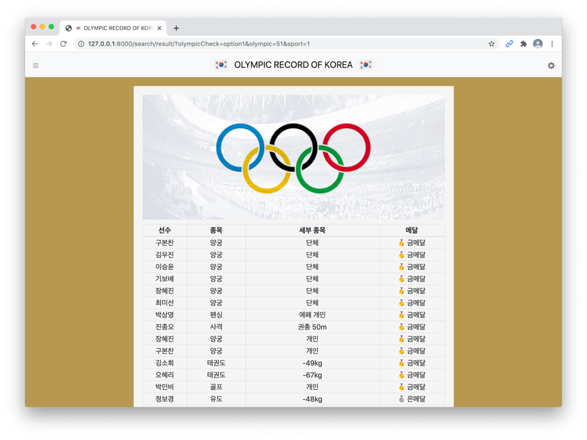

그림 6. 추가 조건 선택 후 화면

사용자가 설정한 조건에 맞는 데이터가 출력된 모습이다.

* + - **Flow chart**

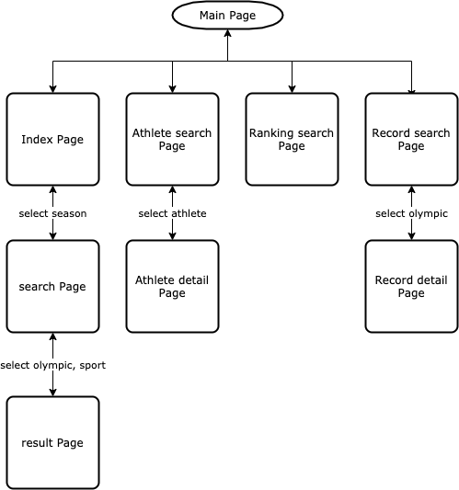

그림 7. Website Flow chart

1. **설계 결과 및 분석**
   * + **구현된 시스템에 대한 자체 평가 내용 정리**

|  |  |
| --- | --- |
| **기능** | **구현 여부** |
| 올림픽 기록 검색 | O |
| 선수 정보 조회 | O |
| 선수 세부 정보 조회 | O |
| 선수 이름으로 검색 | X |
| 선수 메달 랭킹 조회 | O |
| 종목 메달 랭킹 조회 | O |
| 올림픽 별 메달 통계 조회 | O |

* **사용자가 설정한 조건에 따라 검색 결과가 잘 조회되는가?**

설정한 조건에 따라 정확한 결과가 조회된다.

* **관리자 계정에서 기록의 추가, 수정 및 삭제이 잘 이루어지는가?**

관리자 페이지에서 추가, 수정 및 삭제가 잘 이루어진다.

* **일반 사용자가 기록에 대한 추가, 수정 및 삭제 작업을 수행하지 못하는가?**

일반 사용자는 관리자 계정에 대한 정보 없이 기록에 대한 추가, 수정 및 삭제가 불가능하다.

* **인터페이스가 직관적인가?**

가장 기본적인 흐름인 index page – search_result page – result page 과정에서 조건을 설정하고 검색하는 부분을 한 페이지에서 동적으로 구현했다면 사용자가 좀 더 편리하게 질의할 수 있을 것이라 생각한다. 현재는 세부 단계로 나누어 단계별로 페이지가 나눠져 있어 사용자가 선택한 조건에 대해 확인하기가 쉽지가 않다.

* + - **기능 보완이 필요한 부분 정리 및 개선 방안 제시**

**1) 올림픽 기록 검색 :** 검색 과정을 세부 3단계로 나누어서 페이지를 구성했는데 이를 한 페이지에서 동적으로 처리하면 좋을 것 같다. 동적인 처리란 상위 카테고리에서 어떤 값을 선택하면 그에 따라 아래 드롭다운 메뉴의 요소에 반영되도록 하는 것을 말한다.

**2) 선수 이름 검색 :** 현재 선수 조회 페이지에서는 선수 이름의 오름차순으로 정렬해 보여준다. 하지만 이는 사용자가 어떤 특정한 선수를 찾고자 할 때 불필요한 시간을 소요할 가능성이 있다. 이를 위해 선수 조회 첫 페이지에서 선수 이름을 검색할 수 있는 검색 창을 구현한다.

**3) 메달 랭킹 :** 금, 은, 동 메달에 대한 우선순위 없이 정렬되어 있어 금메달이 더 많은 선수가 적은 선수에 비해 뒤에 위치하게 되었다. 이를 위해 메달에 우선순위를 부여해 정렬해야 한다.

* + - **설계 목표의 달성 정도를 분석하여 기술**

초기 설계 당시 목표했던 기능 중 한 개를 제외하고 모두 구현을 완료했다. 구현하지 못한 기능은 ‘선수 이름으로 검색하기’이다. 총 7개의 상위 기능 중 6개를 구현해 목표 중 85%를 달성했다.

1. **결론 및 활용 분야**
   * + **설계 과정에서의 얻은 여러 교훈**

설계 프로젝트를 진행하면서 가장 시간이 많이 소요된 부분은 실제 데이터를 데이터베이스에 입력하는 부분이었다. 실제 데이터의 형태를 고려하지 않은 설계로 인해 스키마 설계를 다시 해야 했다. 따라서 세세한 요구사항 분석이 왜 필요한지 깨닫게 되었다. 또한 인코딩 문제, 데이터 타입 문제로 데이터 입력에서 어려움을 겪고 해결해 나가면서 MySQL DBMS 사용의 능숙도를 기를 수 있었다.

* + - **다음 설계 과정에서 고려할 새로운 목표**

현재의 검색 과정을 한 페이지 내에서 진행할 수 있도록 구현하면 사용자에게 좀 더 편리한 인터페이스를 구현할 수 있을 것이라 예상된다. 또한 본 프로젝트는 대한민국의 올림픽 기록으로 도메인을 한정 지었는데 필요하다면 데이터 추가 및 스키마 재설계를 통해 다른 나라의 기록도 관리할 수 있다.

* + - **설계 프로젝트를 위하여 소요된 시간 비용 분석 및 평가**

|  |  |  |  |  |  |
| --- | --- | --- | --- | --- | --- |
|  | **1주차** | **2주차** | **3주차** | **4주차** | **5주차** |
| **요구사항 분석** |  |  |  |  |  |
| **데이터베이스 설계** |  |  |  |  |  |
| **데이터 수집** |  |  |  |  |  |
| **프로그램 구현** |  |  |  |  |  |

1. **참고문헌**
   * + <https://worldwide.espacenet.com/help?locale=kr_EP&topic=countrycodes&method=handleHelpTopic> (국가코드 참고)